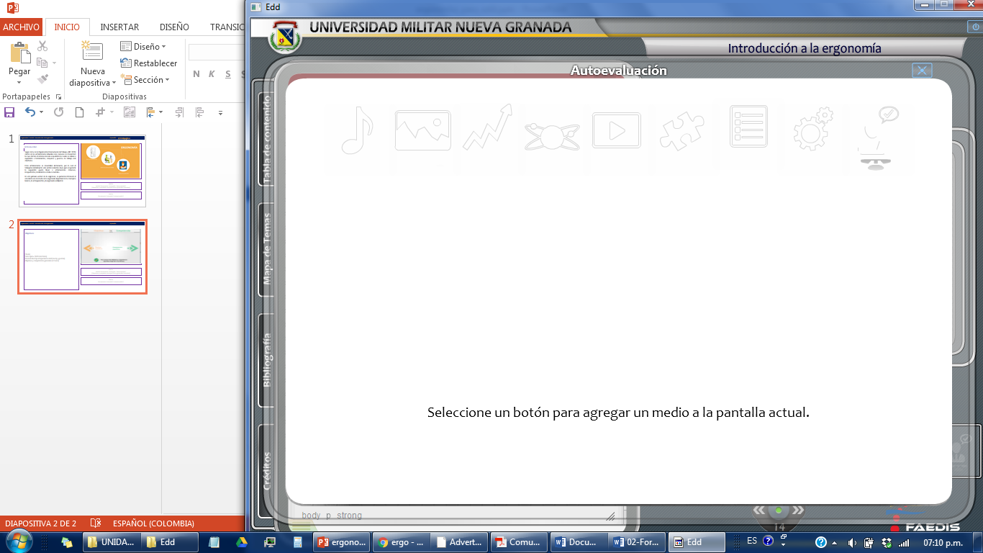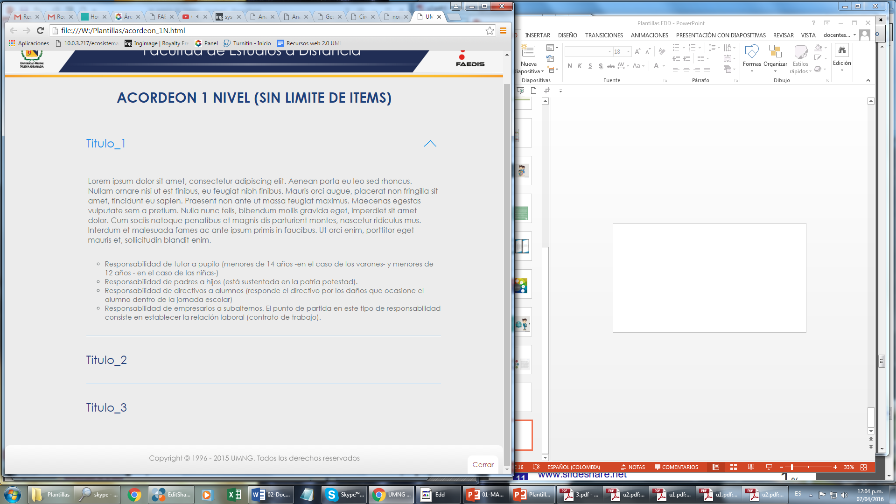

Mapa conceptual / Interactividad

|  |  |
| --- | --- |
| **Protocolos de red** | |
| IP | Los equipos se comunican a través de Internet mediante el protocolo IP (Internet Protocol). Este protocolo utiliza direcciones numéricas denominadas direcciones IP compuestas por cuatro números enteros (4 bytes) entre 0 y 255, y escritos en el formato xxx.xxx.xxx.xxx. Por ejemplo, 194.153.205.26 es una dirección IP.    Los equipos de una red utilizan estas direcciones para comunicarse entre ellos y hacia el exterior, de tal forma que cada equipo de la red tiene una única dirección IP.    El organismo a cargo de asignar direcciones públicas de IP, es decir direcciones IP para los equipos conectados directamente a la red pública de Internet, es el ICANN (Internet Corporation for Assigned Names and Numbers) que remplaza el IANA desde 1998 (Internet Assigned Numbers Agency).    https://www.youtube.com/watch?v=HU_BJQzzw-w |
| TCP | Transmission Control Protocol, es uno de los protocolos principales de la capa de transporte del modelo TCP/IP. TCP, es un protocolo orientado a la conexión, esto quiere decir, que permite que las dos máquinas que están comunicadas controles el estado de la transmisión.  TCP, permite una transmisión segura y confiable gracias a un sistema de confirmación de recibido ya que hace la labor de monitoreo de los datos en la capa de transporte. También tiene la capacidad de controlar la velocidad de transmisión de los datos, utilizando una función capaz de enviar mensajes de tamaño variable.  Ingimage 03B64809 |
| UDP | *User Datagram Protocol*, es un protocolo de la capa de transporte de TCP/IP, basado en el intercambio de datagramas. Es no orientado a la conexión, por lo tanto, permite el envío de datagramas a través de la red sin que sea necesario haber establecido conexión previamente, esto se logra colocando en el datagrama toda la información necesaria.    A diferencia de TCP, UDP, no hace control de flujo y no tiene confirmación de recibo; por lo que los paquetes pueden llegar en desorden y tampoco se sabe si han llegado correctamente.    ISS_4159_02597 |
| HTTP | Hypertext Transfer Protocol, es el protocolo utilizado en cada transacción de la web (www). Es un protocolo orientado a transacciones, es decir que sigue el modelo cliente-servidor, donde un cliente realiza una petición y el servidor le proporciona un recurso, el cual es ubicado y localizado mediante un Localizador Uniforme de Recursos (URL).    ISS_2637_01470 |
| HTTPS | Significa Hypertext Transfer Protocol Secure, protocolo basado en HTTP pero destinado a la transferencia en forma segura, por lo tanto podemos decir que es la versión segura del protocolo HTTP.  Este protocolo utiliza un cifrado de datos para evitar que un atacante que haya podido interceptar la conexión y por lo tanto tenga acceso al flujo de datos, lo único que obtendrá será una gran cantidad de datos cifrados que le serán imposibles de descifrar.  Es utilizado principalmente por bancos en sus transacciones electrónicas, tiendas online, y cualquier otro servicio que demande el ingreso de información sensible como datos personales y claves de tarjetas de crédito o contraseñas de acceso.    ISS_6117_01947 |
| DHCP | *Dynamic Host Configuration Protocol*, permite que un servidor distribuya en forma dinámica las direcciones IP y la información de configuración a los clientes, esta información es como mínimo la dirección IP, la máscara de subred y la puerta de enlace predeterminada.    El objetivo principal de DHCP, es simplificar la administración de la red. Es muy útil, cuando no se cuenta con suficientes direcciones IP ara la cantidad de host, entonces la asignación se hará por demanda y una vez que se desconecta libera la dirección IP, la cual podrá ser asignada nuevamente a otro equipo.    ING_32193_11061 |
| TELNET | Significa *Teletype Network*, permite tener acceso remoto a otra máquina en modo terminal, es decir sin ambiente gráfico, esto facilita la administración debido a que evita tener que desplazarse físicamente al lugar donde esta se encuentra.    Telnet, es muy útil para arreglar fallos y consultar datos, todo esto a distancia. Su mayor uso es en los sistemas operativos UNIX-LINUX y en la configuración de equipos de comunicaciones como routers.    Permite que varios usuarios con cuenta en una máquina UNIX-LINUX, puedan conectarse, abrir una sesión y trabajar en ella de forma remota.    La principal desventaja de Telnet, es que por defecto, no hace cifrado de los datos que se envían por la conexión, y todo viaja por la red como texto plano, inclusive las contraseñas. Esto lo hace vulnerable a ser espiado y cualquiera que esté monitoreando la red, puede tener acceso a los nombres de usuario y contraseñas de las máquinas.    03E07925 |
| SSH | *Secure Shell*, es un protocolo que al igual que Telnet, permite que un cliente abra una sesión interactiva en una máquina remota para enviar comandos o archivos, pero a diferencia de Telnet, SSH, lo hace a través de un canal seguro (túnel), corrigiendo de esta manera el principal problema de Telnet.    Los datos que se mueven entre el cliente y el servidor están cifrados y esto garantiza que solamente el cliente y el servidor, puedan leer la información que se envía a través de la red.    ISS_4567_02244 |